KÖZBESZERZÉSI DOKUMENTÁCIÓ

II. kötet
Feladatleírás

„Tervezési szerződés a „VTT Felső-Tisza árvízvédelmi rendszerének kiépítése Tisza-Túr tározó” című KEHOP-1.4.0-15-2016-00011 azonosító számú projekt” előkészítő szakaszában szükséges egyes tervdokumentációk elkészítésére”

- rész

„Tervezési szerződés a „VTT Felső-Tisza árvízvédelmi rendszerének kiépítése Tisza-Túr tározó” című KEHOP-1.4.0-15-2016-00011 azonosító számú projekt” előkészítő szakaszában Energetikai tervezési feladatok elvégzésére”

tárgyú nyílt közbeszerzési eljáráshoz

2017.

Közbeszerzési műszaki leírás
A „VTT Felső-Tisza árvízvédelmi rendszerének kiépítése Tisza-Túr tározó” című KEHOP-1.4.0-15-2016-00011 azonosító számú projekt” előkészítő szakaszában szükséges
egyes tervdokumentációk elkészítésére.

Előzmények
A „VTT Felső-Tisza árvízvédelmi rendszerének kiépítése Tisza-Túr tározó” KEHOP-1.4.0-15-2016-00011 projekt Kedvezményezettje az Országos Vízügyi Főigazgatóság (OVF) és a Felső-Tisza-vidéki Vízügyi Igazgatóság által alkotott konzorcium. A konzorcium vezetője az OVF.
A projekt komplex előkészítési feladatait az Országos Vízügyi Főigazgatóság 2015. évi CXLIII. törvény szerinti 9.§ (1) bekezdés h) pontja szerinti in house konstrukció keretében rendelte meg a Viziterv Environ Kft-től. A projekt-előkészítési és tervezési feladatok nagyobb részét a Kft. saját kapatásaival teljesíti. A Viziterv Environ Kft. főbb feladatai:
- KEHOP metodika szerinti megvalósíthatósági tanulmány (költség-haszon elemzést is tartalmaz) készítése,
- Projektdokumentáció összeállítása,
- Vízjogi létesítési és építési engedélyes tervek készítése,
- Környezeti hatástanulmány készítése,
- Engedélyezési eljárások bonyolítása,
- Előzetes régészeti dokumentáció készítése,
- Palád-Csécsei öblözet lokalizációs tervének átdolgozása,
- Területfejlesztési, rendezési tervek és a projekt fejlesztéseinek, valamint a kapcsolódó programoknak az összehangolása,
- Területigénybevételi terv készítése,
- FIDIC mérnök és műszaki ellenőr közbeszerzési eljárásához szükséges műszaki dokumentáció összeállítása,
- Kivitelezési közbeszerzési eljáráshoz szükséges műszaki dokumentáció összeállítása a tenderterv alapján,
- Ukrán határvízi egyeztetések szakértése,
- Az EU minőségbiztosítási szervezetével (JASPERS) való egyeztetés folyamatában való közreműködés.
A felsorolt tervezés előkészítő és a tervezési munkák egyes részeinek elvégzésére a Kft. jelen felhívás keretében külső szolgáltatásokat kíván igénybe venni.
A nyertes ajánlattevőknek a Viziterv Environ Kft. koordinációja mellett szorosan együtt kell működni a jelen eljárásban kiválasztott vállalkozókkal is.

A tervezett beruházás általános műszaki ismertetése
Számos vizsgálat, elemzés és modellezés eredménye szerint a Felső-Tiszán az árhullámok tetőző vízszintjének további (mintegy 100-140 cm-es) emelkedése várható. A jelen projekt előzményeként a „Közös magyar-ukrán komplex síkvidéki árapasztási és ártérrevitalizációs fejlesztési program előkészítése a Felső-Tisza Visk-Vásárosnamény közötti szakaszára” (HUSKROUA/1001/221 számú ENPI projekt) című projekt azzal a célkitűzéssel valósult meg, hogy a Tisza Visk (Ukrajna) és Vásárosnamény (Magyarország) közötti szakaszán az árvízi biztonság növelése céljából összehangolt magyar-ukrán árapasztási lehetőségeket tárjon fel. A vizsgálat keretében 5 lehetséges magyarországi helyszín feltárására került sor. Az érintett területeken vázlatterv szinten kidolgozásra kerültek a műszaki lehetőségek, bemutatásra kerültek a fejlesztések várható árapasztó hatásai. Az eredmények összehasonlítása kimutatta, hogy az 5 vizsgált árapasztási helyszín közül a Tisza-Túrközi tározó által elérhető eredmények a legkedvezőbbek, mivel az egy olyan szakaszon fejti ki hatását, ahol a meglévő, illetve a más vizsgált árapasztó hatás már nem jelentkezik. Az elért eredményekre támaszkodva kerül megtervezésre, majd megvalósításra jelen projekt műszaki tartalma, mely az árvízvédelmi célok mellett egy komplex vízgazdálkodási projekt is, ami hatékony megoldást tud nyújtani a várható klímaváltozás okozta problémákra is.
A vázlatterv szerint a tervezett Tisza-Túr tározó kialakítása a 491. sz. főút ÉNY-i oldalán ~ 16 km² területet érint, ahol 118,0 mBf tározási szintet feltételezve területen ~ 42 millió m³ víz tározható.
A Tisza-Túr árapasztó tározó területét és tervezett főbb létesítményeit a mellékelt helyszínrajz szemlélteti. A tározó vízbeeresztő műtárgya a Tisza 739,9 fkm-ben, a Tisza bal parti töltés 155+400 tkm szelvény környezetében kerül kialakításra Milota és Tiszabecs települések között.
A tározó leürítése a meglévő belvízcsatorna hálózat, valamint a Túr jobb parti töltésbe tervezett vízleeresztő műtárgyon keresztül történhet. A tározó határa nyugatról a Túr jobb parti töltés, a többi irányból pedig a települések védelmére létesítendő új töltések. A tározó öt település külterületét érinti: Tiszabecs, Milota, Tiszacsécse, Tiszakóród, Sonkád.
A tározó főbb létesítményei:
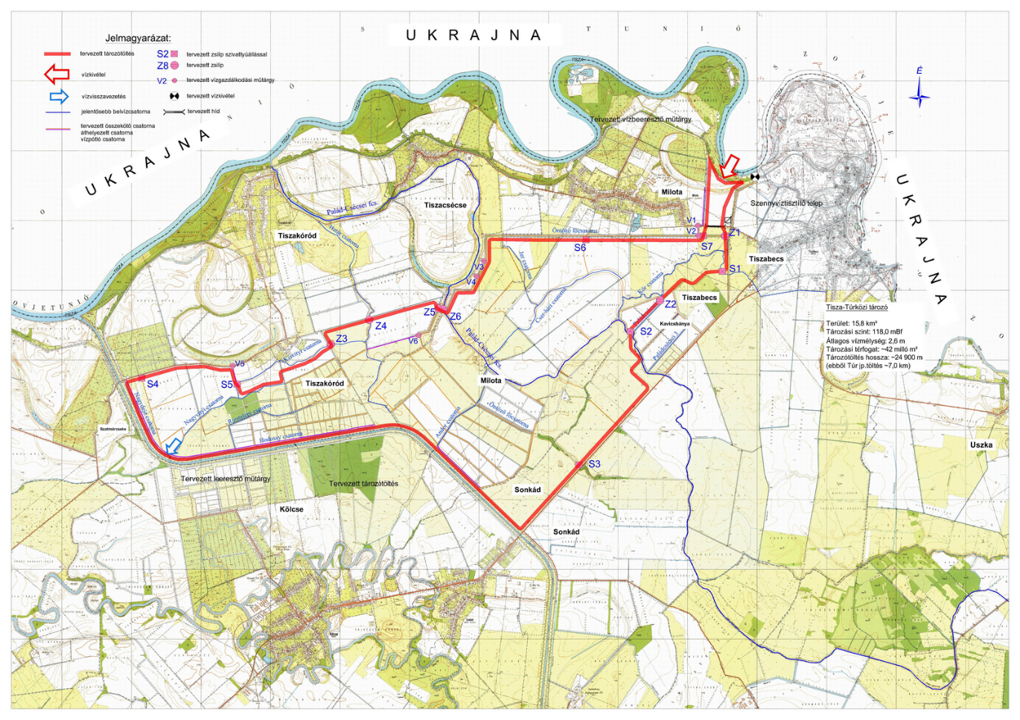
- Árapasztó tározó töltés 24,9 km,
- Beeresztő és leürítő műtárgy,
- Belvízrendszer és műtárgyai,
- Tiszai vízpótló rendszer és műtárgyai,
- Vízrendszerek közötti átvezetést biztosító csatornarendszer és műtárgyai.

Szükséges a leürítést segítő belvízrendszerek rekonstrukciója. A munkálatok keretében közel ~ 66,0 km csatorna rekonstrukciójára fog sor kerülni.
Üzemeltetői tapasztalatok alapján kijelenthető, hogy belvízrendszer meglévő létesítményei elsősorban a vizek elvezetésére alkalmasak, vízkészlet-gazdálkodásra nem. A Tisza-Túr tározó esetében a tiszai vízpótlás céljára a meglévő, korábban üzemelő, jelenleg rossz műszaki állapotban levő Öntöző főcsatorna kerül felhasználásra. A vízpótlásra való alkalmassághoz szükséges a csatorna rekonstrukciója, illetve azon új vízkormányzó, vízelosztó műtárgyak kialakítása, továbbá egy fenntartható, megújuló energiára épülő szivattyús átemelő rendszer kiépítése.
A meglévő vízgazdálkodási rendszer továbbfejlesztése érdekében az alábbi főbb munkák kerülnek előirányzásra:
- A vízpótló rendszer kiépítésével a meglévő csatornarendszerek, illetve a környező holtmedrek vízellátásának kialakítása
- Palád-Csécsei főcsatorna és az Alsó-Öreg-Túr közötti vízrendszer kapcsolat létrehozása

Részenkénti feladat-meghatározás
Napenergiával működtetett vízpótlási célú szivattyúzási hely tervezése
A tervezett Tisza-Túr árapasztó tározó területén és környezetében a vízgazdálkodás fejlesztése, valamint a természetvédelmi értékek fenntartása és a tájgazdálkodás fejlesztése, vízgazdálkodása érdekében vízpótlási lehetőséget is biztosítani kíván a projekt. Ehhez olyan vízkivételi hely szükséges, amely kisvízi tiszai vízállás esetén szivattyús vízkivezetést biztosít.
A Tisza-Túr tározó területével érintett Palád-Csécsei öblözet vízpótlása gravitációsan csak I. fok, vagy azt meghaladó árvizek esetén biztosítható. Ezek tartóssága viszonylag csekély. Minden 10 évben 8-szor, 9-szer várható első fokot meghaladó szint, azonban a várható éves tartósság mindössze 4-5 nap, és az sem egyhuzamban, hanem esetleg szétosztva jelentkezik. Az első fokú szint év közbeni ideje sem feltétlenül esik egybe a vízpótlási igényekkel és tartóssága sem mindig tudja kielégíteni a szükséges vízmennyiségi igényt. További probléma, hogy az árhullámok levonulása a területi csapadék, illetve a gravitációs vízkivezetés átmeneti megszűnése miatt belvizes időszakkal esik egybe, amikor a területi vízigény nem is jelentkezik.
Jelen projekt komplex vízgazdálkodási megoldást kínál, melynek az árvízi biztonság növelése mellett fontos a vízhiányos állapotok kezelése oly módon, hogy a nyári kisvizes időszakba is lehetővé tegye a vízbevezetést. Ezen időszakban a vízhiányos állapotok kezelése tiszai vízszintemelés hiányában kizárólagosan szivattyúsan lehetséges. A szivattyúzás üzemeltetési költségének megtérülése az érintett terület tulajdonviszonyainak, illetve a kialakult mezőgazdálkodási szerkezet következtében nem biztosítható. Az aszálykezelés, továbbá az ökológiai állapot számottevő javításának egyedüli megoldása, hogy az üzemeltetés során felhasználandó energiát zöldenergiából, azon belül is a térségünkre jellemző napenergiából nyerjük.
A szivattyús vízkivétel tervezett kapacitása 0.5 m³/s. Energia ellátását szivattyús részben napenergia felhasználásával tervezik biztosítani.
Az energiaellátását a Tározó töltés 0+230-0+450 tkm szelvényei között a mentett oldalon, a Milota 032/4-9 és 032/13 hrsz alatti földrészleteken, összesen 1,0 ha-os területen kialakítandó napelem park biztosítaná. A zöldenergiára épülő vízbevezetés lehetőséget teremt a költséghatékony üzemeltetésre, ezért a vízpótlás biztosítása telepíthető szivattyúk beépítésével május 01-től-szeptember 30-ig lesz megoldható akár folyamatos üzemben is.

A Tervező feladatai:
A napenergia felhasználási lehetőség koncepciójának kidolgozása, tervezése, a szükséges engedélyes tervek, egyéb dokumentumok elkészítése, egyeztetések lefolytatása, hatósági engedélyek beszerzése. Konkrétan:
- A rendszer kiépítéséhez szükséges előzetes áramszolgáltatói tájékoztató beszerzése.
- Kiviteli tervdokumentáció elkészítése, mely az áramszolgáltatói tájékoztatónak megfelelően tartalmazza többek között a mérőhely tervét, a csatlakozási ponttól kiépítendő vezetékszakasz, a naperőmű, valamint a fogyasztási hely (szivattyúállás) rendszerbe kapcsolásának műszaki megoldását.
- Az illetékes Kormányhivatal Mérésügyi és Biztonsági Hatóság építési engedélyének a beszerzése.
- Csatlakozási dokumentáció összeállítása.
- Beruházó képviselete az áramszolgáltató, illetve az egyéb illetékes hatóságoknál a napenergiára épülő rendszer engedélyezése során.
- A fejlesztés költségbecslésének elkészítése.

A megrendelő adatszolgáltatása: áttekintő helyszínrajz a Tisza-Túr tározó kialakításáról. A beeresztő műtárgy környezetében lévő földterületek geodéziai felmérésének átadása táblázatos formában, illetve helyrajzi számos térképen jelölve.

